Иерей Анатолий Сергеевич Правдолюбов
9 марта 1983 г.

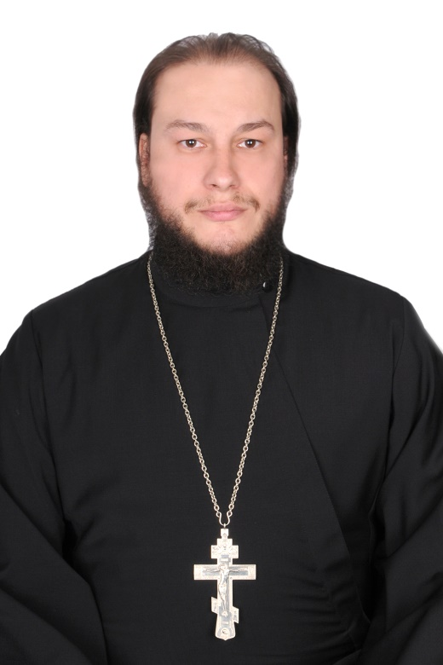
Штатный клирик

Храм свят. Иова Патриарха Московского и всея Руси Патриаршее подворье на Можайском шоссе

Духовное образование
2006 г. – магистратура ПСТГУ, Богословский факультет.
2009 г. – аспирантура ПСТГУ, кафедра Литургики.
Хиротонисан
7 сентября 2014 г. в сан диакона
17 мая 2018 г. в сан пресвитера
День тезоименитства
16 июля

Награды
- Иерархические (богослужебные награды):
Церковные награды (Патриаршая грамота, ордена, медали):
не имеет
- Светские награды:

